Imatge que conté text

Descripció generada automàticament

*Raval de Robuster, núm. 34 – C. Postal 43204*

*REUS - (Baix Camp)*

*tel.: 659 247 574*

*secretaria: secretaria@germandat-reus.cat*

*programació: salasantallucia@germandat-reus.cat*

*web: http://www.salasantallucia.es.tl*

*Adquisició de localitats*

[*www.entrapolis.com*](http://www.entrapolis.com) *o taquilla de l’entitat*

INFORMACIÓ DE L’ENTITAT

*Data d’edició,* ***dimecres, 15 juny de 2022***

***Diumenge, 19 de Juny a les 12 hores***

***Representació de ATRAPADOS***

*Sinopsis: Un grupo de amigos se adentra en un cine muy especial, donde las nuevas tecnologías no tienen cabida. Dentro del cine vivirán miles de aventuras, todas muy dispares. Pero, ¿encontrarán el camino de salida?.*

*Una puesta en escena a cargo de los más peques de la escuela Buenafuente's Actors: Maria Guitart, Lucia Lozano, Laia Mancho, Emma Mercadé, Vera Molinos, Laia Monroy, Joan Sergi Ortiz, Valeria Passerini, Abril Sánchez, Nil Vall i Roger Vernet.*

*Un texto escrito por Maite Buenafuente y dirigido por Erika Avenged.*

*DURADA: 45 minuts*

Imatge que conté text, persona, posant

Descripció generada automàticament

***Diumenge 19 juny a les 17 hores***

***Representació de ¿SILENCIO………..¿Se Rueda?***

*SINOPSIS: Tras varias quedadas para organizar la filmación de un cortometraje, un grupo de locos por el cine se dispone a llevar a cabo el rodaje en un bosque muy tranquilo… aparentemente. Se encontrarán con una dificultad que les hará cambiar de planes. ¿Serán capaces de acabar el rodaje?*

*Un texto escrito por Maite Buenafuente, que supone la culminación de una serie de 4 capítulos que se han rodado durante todo el curso académico, y que está protagonizada por* ***Elna Antó, Laia Blanch, Ariadna Calvo, Aitana Escobar, Xènia Escurriola, Natalia Ferran, Mai Martí, Martina Pereira, Andrea Robles, Irene Rubio y Jasmine Serra.***

*Dirigida por Jordi Vall.*

*DURADA: 1 Hora*

Imatge que conté text, arbre, terra, signe

Descripció generada automàticament

Imatge que conté text, arbre, terra, signe

Descripció generada automàticament

***Diumenge 19 juny a les 19 hores***

***Representació de ¿SILENCIO………..¿Se Rueda?***

*SINOPSIS: Tras varias quedadas para organizar la filmación de un cortometraje, un grupo de locos por el cine se dispone a llevar a cabo el rodaje en un bosque muy tranquilo… aparentemente. Se encontrarán con una dificultad que les hará cambiar de planes. ¿Serán capaces de acabar el rodaje?*

*Un texto escrito por Maite Buenafuente, que supone la culminación de una serie de 4 capítulos que se han rodado durante todo el curso académico, y que está protagonizada por los alumnos de interpretación frente a cámara de Buenafuente’s* ***Actors: Ferran Alegre, Oriol Arce, Bianka Asenova, Nicole Aspa, Tamar Eliakim, Irene Fernández, Manuel Martínez, Nadia Niza, Emma Pla, Diana Turean y Laia Vivas.***

*Dirigida por Jordi Vall.*

*DURADA: 1 Hora*

Imatge que conté text, persona, etapa, posant

Descripció generada automàticament

***Diumenge 26 de juny a les 19 hores***

***Una coproducció de la Federació d’Ateneus de Catalunya i la companyia ‘Il·luminati’.***

*L’ESPECTACLE*

*Estimat espectador. Entres al teatre, agafes el programa de mà i veus el títol: “Quasi Opera”. I et preguntes. De què va això? Què faran aquesta gent? Són cantants d’òpera de debò? O aquest “Quasi” té a veure amb el fet que fan veure que canten òpera i en realitat tot està gravat? Tranquil. Ets al lloc correcte i això que veuràs en pocs minuts és un concert amb repertori operístic i cantants que canten de veritat amb veu operística; ja saps, allò que quan proves d’imitar-ho et surt una veu engolada com si la nou del coll t’hagués baixat a la planta del peu.*

*Ara, posa’t còmode. Relaxa’t i obre els ulls. I sobretot, afina les orelles perquè a vegades els concerts d’òpera duen sorpreses inesperades.*

Imatge que conté text

Descripció generada automàticament

***Divendres 1 de juliol a les 20:30***

***Representació de “Parejas de dos 2”***

*“Parejas de dos 2” es la segunda parte de la exitosa obra que se estrenó el año pasado con el mismo nombre y que narra las aventuras y desventuras de diferentes parejas en múltiples situaciones.*

*Una comedia divertida y atrevida que han escrito los mismos alumnos de Acting Cam de Buenafuente's Actors que la interpretan, bajo la producción de Sonia Vargas y la dirección de César Constantí.*

*Un reflejo de la vida real en clave de “humor extremo”.*

*Duración aproximada: 1'30h*

***Diumenge 3 de juliol a les 18 hores***



***Representació de AL OTRO LADO DE LA VIDA. Comedia emotiva.***

*Las personas nunca cambian. Y mucho menos por el simple detalle sin importancia de morir.*

*Pero... ¿Sabes qué hay después de la muerte?*

*No te pierdas esta emotiva y divertida puesta en escena que sin duda te hará pensar y reír a partes iguales.*

***Escrita y dirigida por César Constantí****, narra las divertidas y tiernas aventuras de un grupo de seres vivos y otro de seres muertos, que viven su vida y su muerte lo mejor que pueden.*

***Inspirada en la canción de Mecano “No es serio este cementerio” (1986).*** *Interpretada por los alumnos de la Escuela de Artes escénicas de Reus (ESAER) bajo la producción de Sonia Vargas y Buenafuente's Actors.*

Imatge que conté pis, interior, persona

Descripció generada automàticament

***Diumenge 10 de juliol a les 19:00***

***Representació d’un SOMNI PERILLOS***

*Un actor a l'atur, es cridat per a treballar en un banc, on serà el responsable de “El crèdit solidari”.*

*Allí rebrà tota classe d'entrebancs, serà capaç d'aconseguir la feina?*

*Actors :*

*Carme Cabrera, M. Teresa Folch, M. Dolors Gomis, Maria Ribellas, M. Soledat Roig, Josep M. Rovira, Montserrat Torner, i Marc Trúpita.*

*Representació a carrèc de la Cia. LA SAURA d’Alcover*

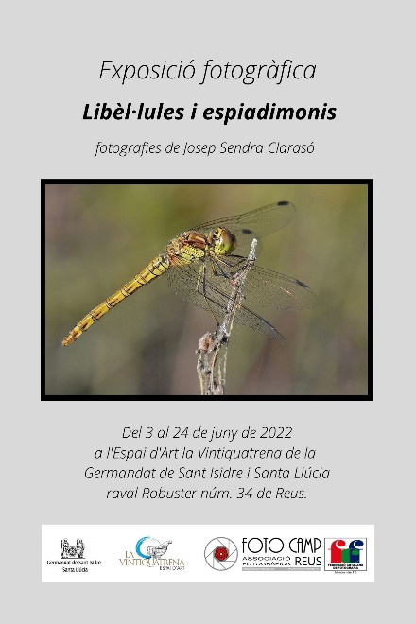

***R E C O R D E U :***

***DIMECRES 29 DE JUNY***

***(Festivitat de Sant Pere, patró de Reus)***

*A la cafeteria, tradicional ESMORZAR DE FORQUILLA, on podreu degustar els diferents plats que la Raquel haurà preparat per reposar forces després de les matinades i abans d'anar a veure la tronada del migdia i l'actuació de tots els grups que componen el seguici festiu de la nostra ciutat.*

**HORARI DE SECRETARIA**

*Dilluns, dimarts i dijous de 6 a 8 de la tarda.*

***Venda de localitats***

***Dilluns, dimarts i dijous*** *de 6 a 7:45, i el* ***dia de la representació*** *a partir d'una hora abans de l'inici de la mateixa.*

=======================================================================

**HORARI CAFÈ-BAR “SANTA LLÚCIA”**

***De dilluns a divendres*** *de 5 a 9 de la tarda.*

***Dissabtes*** *de 10 a 13:30 del migdia i per la tarda d’acord amb els horaris de les representacions.*

***Diumenges*** *d'acord amb els horaris de les representacions.*